المحاضرة الأولى
تعريف علوم القرآن الكريم:
• نقصد بعلوم القرآن كَفَنٍ - مدون –مفهوم علوم القرآن باعتباره مركبا اصطلاحيا هو المباحث التي تتعلق بالقرآن الكريم من ناحية نزوله وإعجازه, وجمعه وترتيبه، وناسخه ومنسوخة، وقراءاته ونحو ذلك من المواضيع التي كانت معروفة للصحابة وإن لم تكن مدونة مكتوبة إنما مسلكهم في تحصيلها الفهم السديد أو تذوق بيان القرآن وإعجازه كل على سليقة ذكائه في القريحة بتوجيه وبالرشاد من رسولهم الكريم .
• أهميته:
– تكمن أهمية هذا العلم بشرف إضافته للقرآن الكريم الذي هو كتاب الله, وعماد اللغة العربية, ودستور الأمة الإسلامية, ومفتاح التفسير, وهو من أشرف العلوم وأعظمها وأهمها, وتزخر المكتبة الإسلامية بمؤلفات كثيرة, بعضها ذات صلة عامة بالقرآن الكريم, وهو ما يسمى بالمركب الإضافي، وبعضها الآخر له صلة خاصة، وهو ما يسمى بالمركب الاصطلاحي.
– فائدته:
– يعين على فهم القرآن الكريم, واستنباط الأحكام منه, كما يجعل صاحبه مؤهلاً لتفسيره.
– يعرف الدارس في تاريخ هذا الكتاب العظيم, من حيث مبدأ نزوله , ومدته, وطريقة هذا النزول, وأماكنه, وأوقاته... والأحداث التي نزل فيها.
– يوفر للدارس الكثير من العلوم والمعارف الهامة التي تتعلق بالقرآن الكريم.
– يسلح من وقف عليه, وفهمه, بسلاح قوي يمكنه من إزالة الإشكالات التي قد تعرض له, ويجعله قادراً على دحض شبه المضلين.
– يُوجِد المَلَكَة والقدرة على إدراك مواطن العبر, والحجج, والأحكام, من القرآن العظيم.

المحاضرة الثانية
تأريخ علوم القرآن الكريم :
• كانت موضوعات علوم القرآن الكريم معروفة للصحابة رضوان الله عليهم وإن لم تكن مدونة مكتوبة, إنما مسلكهم في تحصيلها الفهم السديد أو تذوق بيان القرآن وإعجازه كل ذلك كان سليقة وذكاء في القريحة وبتوجيه وإرشاد من الرسول الكريم محمد صلى الله عليه وسلم.
• ثم جاء التابعون وبقيت العلوم تؤخذ بالرواية والتلقين لا بالكتابة والتدوين حتى كانت بداية التدوين لجزء من علوم القرآن, فقام أمثال سفيان بن عيينة، ووكيع بن الجراح، وشعبة بن الحجاج، ودونوا لنا الروايات التفسيرية المروية عن الصحابة وكبار التابعين, وبذلك كان أول حركة لتدوين علوم التفسير.
بين البرهان والإتقان في علوم القرآن :
• هذان كتابان من خير الكتب وأوسعها في علوم القرآن الكريم، أما البرهان للزركشي فهو السابق للإتقان، وهذا الكتاب يتناول الموضوعات تناولاً موسعًا شافيًا وافيًا ، ويقع في أربعة مجلدات، حققه محمد أبو الفضل إبراهيم.
• وأفاد منه السيوطي كثيرًا، وقد استوفى جميع أبوابه وأنواعه، ولكنه أوجزها، وأضاف إليها أنواعًا أخرى وجعلها ثمانين نوعًا، وقد حققه مجمع الملك فهد لطباعة المصحف الشريف، ويقع في سبعة مجلدات.
• وهناك مؤلفات معاصرة أخرى يجدر التنويه عنها، منها مناهل العرفان في علوم القرآن لمحمد عبد العظيم الزرقاني، ومباحث في علوم القرآن للشيخ مناع خليل القطان، وعلوم القرآن لعدنان زرزور، ومباحث في علوم القرآن للقصبي محمود
زلط، والمدخل لدراسة القرآن لمحمد محمد أبو شهبة، وغيرها الكثير الكثير.

المحاضرة الثالثة
•لغة القرآن الكريم :
ـ القرآن كله عربي لا مراء في ذلك
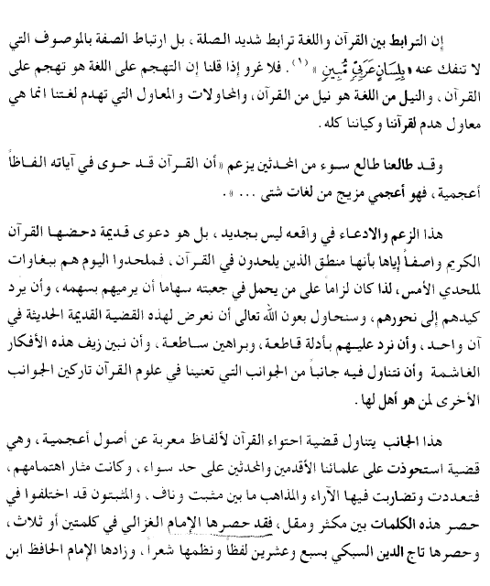

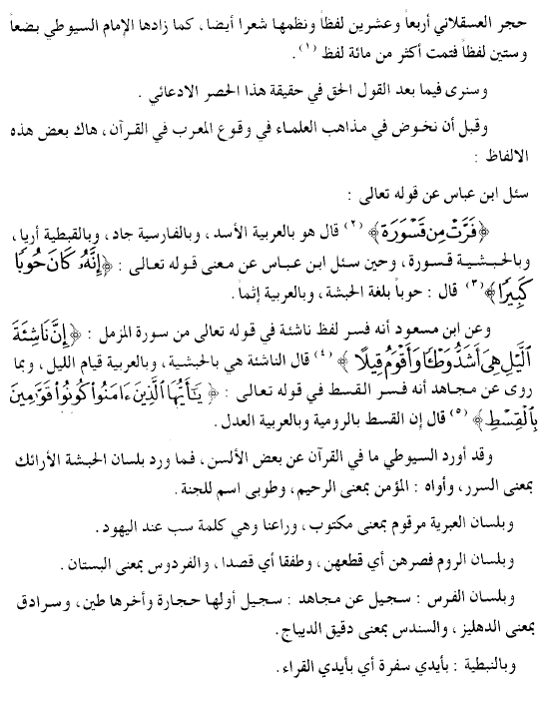
•مذهب العلماء في وقوع المعرب في القرآن الكريم :
تضاربت الاراء مابين مثبت ونافع والمثبتون الذين اثبتو ان القران تضمن بعض الفاظه الفاظا اعجميه مابين مقل ومكثر فالامام الغزالي: حصر هذه الالفاظ بين كلمتين او ثلاث
وكذلك السبكي 23 لفظا
والحافظ ابن حجر العسقلاني والسيوطي ذكرو ان القران تصمن الفاظ هي بالاصل اعجميه وقد ذكرو ووصل العدد اللا 100 لفظ
قد نذكر شواهد على ذلك
قد سال ابن عباس:عن قوله تعالى:(فرت من قسوره)بالعربيه :الاسد والفارسيه :الجاد وبالقبيطه :اليا والجبشيه:قسوره
وكذلك حينما سال عنقوله تعالى:(ولقد كان حوبا كبيرا)حوبا بالحبشيه والعربيه:اثما
وجين سال ابن مسعودعن قوله تعالى:(ان ناشئه الليل هي اشد وطئا واقوم قيلا)قال الناشئه بالحبشيه وبالعربيه:هي قيام الليل
حين سال مجاهد تلميذ ابن عباس عن القسط في قوله تعالى:(يايها الذين امنوكونوا قوامين بالقسط)القسط بالروميه وبالعربيه:العدل
ـ انقسم العلماء إلى ثلاث مذاهب وهي :
1- ذهب الفريق الأول وعلى رأسهم الإمام الشافعي وغيره وقد وافقه على هذا القول شيخ المفسرين الطبري على أن القرآن كله عربي قد شددوا التنكير على القائلين أن في القرآن الكريم غير العربي واستدلوا بقوله تعالى [ قرآناً عربياً لقوماً يعلمون ] وقوله [ بلسان عربيٍ مبين ] .
2- الفريق الثاني فريق متساهل فهو يرى أن القرآن الكريم شامل لجميع لغات العالم في زمنهم واستدلوا بقوله تعالى [ ما فرطنا في الكتاب من شيء ] ويرى هذا الفريق أن ورود هذه الألفاظ الأعجمية في القرآن إنما هي تدل على حكمة احتواءه لعلوم الأولين والآخرين .
3- الفريق الثالث فريق وسط بين القولين ليس بمبالغ ولا متساهل وقد أثبت هذا القول عن وجود كلمات أعجمية ولكنها لما عُربت أصبحت عربية وبهذا القول فإنه قد وافق فريق المتساهلين الفريق الثاني ولكنه يخالفه في الإفراط بالكم من هذه الكلمات إلى درجة إثبات أن القرآن الكريم فيه كل اللغات واللهجات ، وأما وجه مخالفة الفريق الثالث للفريق الأول فهو بأن العرب في جاهليتهم قد استعملوا كلمات أعجمية ولكنهم لاكوها بألسنتهم وأخضعوها لتفعيلاتهم فأصبحت معربة
ـ قاعدة مهمة : التعريب في هذه الألفاظ لا يكون بأخذها بل لا بد من صياغتها على تفعيلة من تفعيلات العربية كا أفعال وفعل وفاعل وافتعال واستفعل وغيرها فإن وافقتها أُخذ بها والإ بُدل إلى حرف منها حتى توافق أوزان التفعيلات
•تعريف التعريب : هو صوغ الكلمة الأعجمية صياغة جديدة بالوزن والحروف العربية
ـ سؤال : لماذا لا نستطيع أن نجزم بأن جميع الألفاظ التي أوردها بعض العلماء هي ألفاظ أعجمية في الأصل ؟
ـ الجواب : لأن القطع في هذا يحتاج إلى تتبع الألفاظ والتنقلات التي اعترته حتى نصل إلى منشأ الأصل
•نجد أن الفريق الأول الذي استدل على أعربية القرآن وأن ليس فيه كلمة أعجمية معربة بمعنى أن أصلها أعجمي ثم نقلت إلى العربية قد خالفوا سنة التأثر والتأثير بين اللغات وحكموا أن اللغة العربية قد أثرت في اللغات الأخرى على الدوام والاستمرار فقد أثرت ولم تتأثر وأقرضت ولم تستقرض
•المذهب الراجح من بين هذه المذاهب الثلاث :
•نجد أن القول الثالث هو القول الراجح والذي يفيد بوجود بعض الألفاظ الأعجمية في القرآن من حيث الأصل ثم لاكتها العرب بألسنتهم حتى أصبحت عربية ثم نزل القرآن بشأنها وهذا هو الصحيح ويؤكد هذا القول مصطفى الرافعي الذي نقل عن العلماء في تلك الألفاظ المعربة التي اختلطت بالقرآن إن بلاغتها في نفسها أنه لا يوجد غيرها يغني عنها في مواقعها من نظم الآيات لا إفراداً ولا تركيباً

المحاضرة الرابعة

• الوحي :
ـ الوحي لغة : هو مصدر بمعنى الإشارة السريعة الخفية
الوحي شرعا : هو ما يوحي الله إلى نبي من أنبياءه فيثبته في قلبه فيتكلم به ويكتبه وهو كلام الله
ملاحظة في التعريف : قلنا أنبياء لانهم أكثر من الرسل ولان لفظ نبي يشمل الرسل
• استعمالات الوحي في القرآن الكريم :
1ـ يأتي بمعنى الإلهام الغريزي للحيوان كقوله [ وأوحى ربك إلى النحل ]
2ـ ياتي بمعنى الوسوسة بالشر سواء كانت صادرة من إنسان إلى إنسان أم من شيطان إلى إنسان كقوله [ وكذلك جعلنا لكل نبي عدوا شياطين الجن والإنس يوحى بعضهم ]
3ـ يأتي بمعنى الإشارة كما في قصة زكريا عليه السلام قال تعالى [ فأوحى إليهم أن سبحوا بكرة وعشيا ] والإشارة هنا جاءت باليد
• مسألة وحي الله لأم موسى عليها السلام هل هو وحي لغوي أم وحي شرعي ؟
اختلف العلماء فمنهم من قال أنه وحي لغوي أي أن الله ألهم لأم موسى الإلهام الفطري للإنسان كخوف الأم على طفلها
ومنهم من قال أنه وحي شرعي ولكنه جاء بواسطة رجل لأن الله لم يوح إلى امرأة قال تعالى [ وما أرسلنا من قبلك إلا رجالا نوحي إليهم ]
ـ والراجح أنه وحي حقيقة شرعية
• حقيقة الوحي :
ـ الوحي حقيقة شرعية وليست عقلية لأنه من الأمور الغيبية التي لا يقع عليها الحس ويؤخذ عن طريق النقل الواردة في الكتاب والسنة
• إثبات حقيقة الوحي :
ـ يبرز الوحي عند حصول حادثة فينزل الوحي مخبراً عنها كما في قصة الظهار
ـ حاول بعض العلماء ان يثبت حقيقة الوحي وهو محمد الزرقاني حيث حاول جاهداً ليثبت حقيقة الوحي وهو صاحب كتاب مناهل العرفان في علوم القرآن وحاول بأدلة علمية منها
أولاً : تشبيه الوحي بالتنويم المغناطيسي حيث وجد أن :
ـ للإنسان عقلا باطنا ارقى من عقله الظاهري
ـ أن الإنسان النائم في حالة التنويم المغناطيسي يرى ويسمع من بعد شاسع ويقرأ من وراء حجاب ويخبر عما سيحدث مما لا يوجد في عالم الحس حيث قال الزرقاني أن جبريل عليه السلام حينما نزل بالقرآن كان يؤثر في النبي صلى الله عليه وسلم وكان يستجيب وإذا انتهى جبريل قرأ النبي صلى الله عليه وسلم القرآن
ـ والرد على هذه الشبهه أنه ليس من المعقولة أن ناخذ احكام الدين من انسان نائم وهو الذي قال في حديث الذين يرفع عنهم القلم والنائم حتى يستيقظ
ثانيا : تشبيه الوحي بالمخترعات الحديثة كالجوال والمسجلات والهواتف وغيرها
ـ والرد على هذه الشبهه بان الاجهزة المذكورة هي تحاكي ويستحيل أن تشبه الوحي
ثالثا : تشبيه الوحي بمخلوق صغير يطلق عليه اسم استكلب وهو يقوم بوضع البيض ثم تذهب الأم لمسافات بعيدة وإذا فقست البيض أصدر الصغار إشارة تشعر بها الأم فترجع إلى صغارها
ـ والرد على هذه الشبهه انه لايمكن ان نشبه الوحي بأي شيء بل يجب التسليم والإيمان بالوحي ولا داعي لإثبات الوحي حتى يؤمن به غيرنا
• مراتب الوحي :
1ـ الرؤيا في المنام
2ـ الرؤيا الصادقة
3ـ خطاب الملك كأن يأتي جبريل عليه السلام على هيئة رجل
4ـ أن يأتيه الوحي مثل صلصلة الجرس وهو أشد ما يكون
5ـ أن يرى النبي صلى الله عليه وسلم جبريل عليه السلام في صورته الحقيقة وقد رأءه مرتين في الأرض حينما سأله أن يريه نفسه وهذا كان في بداية نزول الوحي والثانية في الأفق الأعلى في الإسراء والمعراج
• قاعدة : كل ملك له مهمة يقوم بها ولا يسمى الملك ملكاً إلا إذا كان مطيعا

المحاضرة الخامسة
• الشبهات التي أُثيرت حول الوحي :

1- دعوى الأخذ عن بحيرا الراهب
والرد على هذه الدعوى هو أن النبي صلى الله عليه وسلم عندما لقيا بحيرا الراهب كان في عمر التاسعة وكان الملتقى في سوق البصرة بالشام ومعلوم ان الوحي نزل في سن الأربعين
2ـدعوى الأخذ عن ورقة بن نوفل :
والرد على هذه الدعوى أن ورقة بن نوفل عندما عرف بنبوة محمد صلى الله عليه وسلم كان كبيراً في السن وقد تمنى أن يمد في عمره حتى يدخل في الإسلام ولكنه سرعان ما مات فكيف يكون قد تعلم منه
3ـ دعوى الأخذ عن حداد رومي كان يعمل بمكة حداداً :
والرد على هذه الدعوى بأن القرآن الكريم نزل بلغة عربية وان النبي صلى الله عليه وسلم كان أميا فكيف له أن يتعلم الرومية
4ـ دعوى أن القرآن من عند محمد صلى الله عليه وسلم وليس من عند الله :
والرد على هذه الدعوى هو أنه لو كان من عند محمد لما عاتب نفسه في القرآن ولما قال لفظ قل وقد وردت أكثر من 300 مرة ولما كان ليؤخر الوحي في براءة زوجه عائشة رضي الله عنها في حادثة الإفك
5ـ دعوى أن الوحي الذي ينزل على النبي صلى الله عليه وسلم هو الوحي النفسي :
والرد على هذه الدعوى أنه لا يمكن أن ينزل الوحي على النبي وهو نائم بل كان ينزل الوحي والنبي في كامل وعيه وإلا فكيف بنا أن نأخذ الاحكام من شخص نائم وقالوا أن الوحي الذي ينزل على النبي هو ما يسمى بالإلهام الفائض من استعداد النفس العالية
• الآيات والسور القرآنية :
• شبهة اختلاف الآيات المكية والمدنية فقد قالوا أن النبي صلى الله عليه وسلم لا يقرأ ولا يكتب وكان أهل امكة أميين وعندما هاجر إلى المدنية تأثر النبي باليهود والنصارى
ـ الرد على هذه الشبهة أن الآيات المكية والمدنية بمعنى واحد غير أن الأحكام والتشريعات نزلت في المدينة في أولى تكوينها فلزم نزول الأحكام والتشريعات فجاءت في سيق الآيات الطوال التي تبين الأحكام والتشريعات أما الآيات التي نزلت بمكة فقد كانت تخص التقريع والتذكير بيوم القيامة لما كان فيها من عبدة للأوثان والأصنام
• وعد الله أن يحفظ القرآن الكريم ولذلك قيض له رجال يحفظونه ويستمر هذا الحفظ إلى يوم القيامة حيث ينزع الله القرآن من صدور الرجال بعكس التوراة والأنجيل فقد ترك الله حفظهما للناس ولذلك حرفوا فيها وعدلوا

المحاضرة السادسة
• نزول القرآن :
ـ نزول القرآن حقيقة لقوله تعالى [ إنا انزلناه في ليلة القدر ] وأن القرآن نزل جملة واحدة من عند الله إلى بيت العزة في السماء الدنيا
• معنى النزول :
ـ أي لو قلنا ان فلان نزل على فلان أي حل عليه ضيفاً وهذا لا ينقص من قدر الضيف فكذلك القرآن فقدره لا ينقص بمجرد نزوله لأن القرآن كلام الله وانزله على رسوله صلى الله عليه وسلم وأن جبريل عليه السلام كان همزة الوصل
• كيفية النزول :
ـ اختلف العلماء في كيفية النزول حيث قال بعضهم ان نزوله هو نزول إعلامي وأنه ليست هناك همزة وصل وان النبي صلى الله عليه وسلم كان يتلقى القرآن من عند الله مباشرة
ـ والرد على هذا القول قوله تعالى [ نزل به الروح الأمين ] وقوله تعالى [ علمه شديد القوى ] والواجب علينا أن نؤمن إيمانا صادقاً بأن الله تعالى قد أنزل القرآن الكريم على رسوله صلى الله عليه وسلم وأما كيفية النزول و ماهيته فالعلم عند الله تعالى
• مدة نزول القرآن :
ـ القرآن الكريم نزل على مرحلتين المكية ونزل فيها خلال 13 سنة وقيل 15 سنة والراجح هو 13 سنة وفي المرحلة المدنية ونزل فيها خلال 10 سنوات وبهذا يكون عدد السنين 23 سنة
• الحكمة من نزول القرآن مفرقاً :
1ـ تثبيت فؤاد الرسول صلى الله عليه وسلم وإدخال التسلية عليه للتحلي بالصبر وأخذ العبرة
2ـ تسهيل حفظه وامتثال أوامره واجتناب نواهيه
3ـ مراعاة الحوادث والتدرج في التشريعات
4ـ دلالة أن القرآن معجز
ملاحظة : من العناية الإلهية بامة العرب أن عوضها بالقدرة على الحفظ حيث أنها أمة أمية لا تقرأ ولا تحسب وهذا من كمال عناية الله بكتابه الكريم

المحاضرة السابعة

• جمع القرآن في عهد النبي صلى الله عليه وسلم :
ـ كان الجمع على طريقتين :
1ـ حفظه في الصدور
2ـ كتابته في السطور

• أولاً : حفظه في الصدور :
ـ هذا كان في عهد النبي صلى الله عليه وسلم لشح أدوات الكتابة فحفظوه في صدورهم
ـ كان النبي صلى الله عليه وسلم يتشوق ويستعجل حفظ القرآن لقوله تعالى [ لا تحرك به لسانك لتعجل به إن علينا جمعه وقرآنه ] فكان يقرأه على أصحابه على مكث وهذا يدل على العناية الإلهية لهذا القرآن العظيم
ـ كان النبي صلى الله عليه وسلم إذا مر من طرقات المدينة سمع الصحابة يقرؤون القرآن بصوت عال فأمرهم بغض الصوت حتى لا تتخالط أصواتهم وهذا يدل على حفظهم للقرآن في الصدور
ـ كان الخلفاء الراشدين من أشهر الحفاظ ثم العبادلة عبد الله بن مسعود و عبد الله بن عباس وأمهات المؤمنين وغيرهم من الصحابة الكرام
ـ وكان أشهر حفاظ الأنصار أُبي بن كعب و زيد بن ثابت ومعاذ بن جبل وغيرهم من الصحابة الكرام
• أثيرت شبهة في مسألة حد التواتر والتواتر يكون من عشرة فما فوق ولكن جاء في حديث رواه انس بن مالك أنه عند وفاة الرسول صلى الله عليه وسلم لم يجمع القرآن غير أربعة وهم : أبو الدرداء و معاذ بن جبل و زيد بن ثابت وأبو زيد فكان هذا الحصر مثار جدل وشبهة وهنا قال العلماء :
ـ أن هذا الحصر ليس حصر حقيقي وإنما هو حصر نسبي لأن هناك روايات أخرى لانس بن مالك وغيره لم يذكروا هؤلاء الاربعة ولكن جاء الحصر هنا لتعلقه بهم ولتقريب ذلك بمثال لو أن شخصا كان مدعواً على حفل زواج وخرج من الحفل ولقياه شخص آخر وسأله من حضر الحفل سيعد له أبرزهم رغم أن هناك غيرهم
• المنهج لجمع القرآن بعد وفاة النبي صلى الله عليه وسلم :
• كان من أهم أسباب الجمع هو الحفظ في الصدور
• ـ فقد حرص الصحابة على جمع القرآن في صدورهم فقد كان عبد الله بن عمر ظل يحفظ سورة البقرة لمدة عشر سنوات حتى عقل ما فيها من أحكام وعمل بما فيها
ـ توفى الرسول صلى الله عليه وسلم والقرآن محفوظ في صدور الصحابة وفق ما سمعوه منه وكان منهم مئات قد تخصصوا في حفظه وتلاوته عن ظهر قلب وكان حفظهم يتم حسب الترتيب الذي عرفهم به رسول الله صلى الله عليه وسلم وهو الترتيب الذي تلقاه من جبريل عليه السلام عن رب العزة فقد حفظوه مقسماً إلى مجموعات تسمى سوراً وإلى وحدات تسمى آيات وكان حفظهم موثقاً منضبطاً حيث كان كثير منهم يعرض ما يحفظه على الرسول صلى الله عليه وسلم وكان يسمع منهم ويسمعون منه خصوصا في الصلوات حتى يثبتوا حفظهم
• جمع القرآن في عهد أبو بكر الصديق رضي الله عنه :
• ثانياً : حفظه في السطور : وهذا كان في عهد أبو بكر الصديق رضي الله عنه
ـ رغم حفظ الصحابة للقرآن في صدورهم إلا أن هذا لم يمنعهم من تدوينه وتوثيقه
ـ كان النبي صلى الله عليه وسلم يأمر من أصحابه من يكتب الوحي ومنهم : زيد بن ثابت و ابو بكر الصديق وعمر بن الخطاب وعثمان بن عفان و علي بن أبي طالب وأٌبي بن كعب وثابت بن قيس وخالد بن الوليد
ـ كانت أدوات الكتابة شحيحة فكانوا يكتبون على اللخاف وهي الحجارة الرقيقة وعلى الرقاع أما ان تكون من جلد أو من غيره وعلى كتف العظم الحيوان لكونه عريض وكان يوضع المكتوب في بيت الرسول صلى الله عليه وسلم لقوله تعالى [ في صحف مكرمة ]
ـ القرآن تواتر قطعيته في الحفظ والرواية أما في الكتابة فلم يتواتر فالكتابة كانت فقط لزيادة التوثيق
• سؤال : لماذا لا يمكن جمع القرآن في مصحف واحد في عهد الرسول صلى الله عليه وسلم ؟
• الجواب : لأن القرآن كان ما زال ينزل حسب الدواعي والوقائع ولعدم الحاجة إلى جمع القرآن في عهده صلى الله عليه وسلم
• أسباب جمع أبو بكر الصديق رضي الله عنه للقرآن الكريم :
ـ لما وقعت موقعة اليمامة وموقعة بئر معونة التي دارت بين المسلمين وأهل الردة بقيادة مسيلمة الكذاب وقتل عدد كبير من الصحابة من هم من الحفاظ والقراء لهذا الأمر أشار عمر بن الخطاب رضي الله عنه على أبو بكر الصديق رضي الله عنه بأن يجمع القرآن في مصحف واحد وفي بداية الأمر لم يقتنع أبو بكر بالمشورة حتى استشار الصحابة فأشاروا عليه وعندها اختار زيد بن ثابت رضي الله عنه فلماذا اختاره ؟
الجواب : اختاره لأنه وجد فيه جميع المؤهلات اللازمة فهو في سن الشباب وقادر على الحفظ وحسن التخطيط ومشهود له بالأمانة والورع واهم من ذلك كله أنه كان يكتب الوحي للرسول صلى الله عليه وسلم في حياته وكان حاضراً لآخر عرضة من القرآن التي عرضها جبريل عليه السلام
• الخطوات التي قام بها زيد بن ثابت لجمع القرآن الكريم :
1ـ لم يكتفي زيد بن ثابت بما كان حفظه وإنما ضم إلى حفظه حفظ غيره من الصحابة وكذلك ما كان مكتوبا عنده كان يضمه الى مكتوب غيره وهذا من باب التوثيق
2ـ كان لا يقبل من أحدٍ شيئاً حتى يشهد عليه شاهدين عدلين
3ـ كان زيد و مساعديه يقفون على أبواب المساجد ويسألوا الناس من يحفظ ومن كتب
4ـ بعد الانتهاء من جمعه في جلد واحد مدبوغ بين دفتين كانت السور مرتبة والآيات مرتبة في كل سورة وكان آخر ما جمعه قوله تعالى [ لقد جاءكم رسول من أنفسكم ] سورة التوبة هي كانت عنده ولكنه أراد أن يسمعها من غيره فوجدها مكتوبة عن الصحابي أبو خزيمة الأنصاري وهذا كله لتحصل الدقة في التوثيق
ـ حفظت النسخة عند أبو بكر الصديق رضي الله عنه ثم عند عمر بن الخطاب رضي الله عنه ثم أخذتها ابنته حفصة بنت عمر رضي الله عنها وعن أبيها ثم طلبها عثمان بن عفان رضي الله عنه ليعتمد عليها في استنساخ مصاحف من القرآن ثم أرجع النسخة إلى حفصة بنت عمر وبعد وفاتها أحرقت النسخة وسيأتي بيان سبب حرقها

• سؤال : بماذا تميز مصحف أبو بكر الصديق رضي الله عنه ؟
ـ الجواب : 1ـ شموله ودقته وإجماع مسلمي الأمة عليه 2ـ مطابقته الكاملة للنص المنزل حسب العرضة الأخيرة للقرآن الكريم

المحاضرة الثامنة
• جمع القرآن في عهد عثمان بن عفان رضي الله عنه :
ـ من أهم أسباب جمع عثمان بن عفان رضي الله عنه للقرآن هو ما حصل من تغيرات وحاجة ماسة إلى نسخ عدة نسخ من المصحف الشريف و من ثم توزيعه على الأمصار الإسلامية حتى يسيروا على هذا المصحف الأمام
ملاحظة : عثمان بن عفان رضي الله عنه هو لم يجمع ولكنه نسخ ولكن نقول جمع من باب التجوز
ـ عثمان بن عفان رضي الله عنه لم يفعل مثل ما فعل أبو بكر الصديق رضي الله الذي لم يوزع المصحف واحتفظ به بل قام بتوزيعه على الأمصار الإسلامية وقد اعتمد عثمان بن عفان رضي الله عنه مصحف أبا بكر الصديق رضي الله عنه مرجعاً للمسلمين وأمرهم باتخاذه مرجعا وحيداً لهم
ـ دراءً للفتنة واختلاف الصحابة على النسخ التي كانت عندهم أمر عثمان بن عفان رضي الله عنه بإحراقها بعد أن استشار الصحابه ووافقوه الرأي وذلك لما حصل من اختلاف حاد بين الصحابة لأنهم كانوا يقرؤون بطرق مختلفة حتى وصل بينهم الشقاق وهذا راجع الى الأحرف السبعة التي نزل بها القرآن عندها أشار حذيفة بن اليمان على عثمان بن عفان وقال له أدرك هذه الأمة قبل ان يختلفوا في الكتاب اختلاف اليهود والنصارى بعدها استشار الصحابة بحرق النسخ والإبقاء على نسخة واحدة نسخة أبو بكر الصديق رضي الله عنه
• المنهج الذي جمع من خلاله عثمان بن عفان رضي الله عنه القرآن :
1ـ اتخذ عثمان نسخة أبو بكر الصديق رضي الله عنه أصلاً
2ـ اجتمع على نسخ المصاحف أربعة من الصحابة وهم : زيد بن ثابت الأنصاري وثلاثة قرشيين وهم : عبد الله بن الزبير و سعيد بن العاص و عبد الرحمن بن الحارث
3ـ أوعز إليهم أن إذا اختلف القرشيين مع الأنصاري زيد بن ثابت في شيء من القرآن فاكتبوه بلغة قريش كما في قوله تعالى [ التابوت ] فقد كانت [ التابوه ] فكتبوها بلغة قريش [ التابوت ]
4ـ أضاف عثمان بن عفان رضي الله عنه إلى الأربعة الكتاب مساعدين ومنهم : أُبي بن كعب و عبد الله بن عباس و أنس بن مالك وكثير بن افلح وغيرهم
5ـ رغم اتخاذ اللجنة جمع أبو بكر الصديق رضي الله عنه الأصل إلا انهم إلى الجمع للتوثيق ورجعوا إلى الحفاظ وخاصة من شهد العرضة الأخيرة للقرآن
6ـ دوّنت اللجنة في النص القرآني في المصاحف التي وُجهت إلى الأمصار الإسلامية بطريقة تفسح المجال لتعدد القراءات أي خالية من التشكيل والنقط بالرسم العثماني
7ـ أرسل عثمان بن عفان رضي الله عنه مع كل نسخة إماماً حتى يقرءوه عليهم وإذا أشكل عليهم سألوه

ـ سؤال : ما هو سبب اعتماد عثمان بن عفان رضي الله عنه على مصحف أبو بكر الصديق رضي الله عنه ؟
ـ الجواب : منعاً للاختلاف في القراءات بسبب تفرق الصحابة في الامصار

• ترتيب الآيات :
ـ ترتيب الآيات هو ترتيب توقيفي من عند الله تعالى وهذا ما أجمع عليه العلماء
ـ الآية في اللغة : تأتي بمعنى العلامة وتأتي بمعنى العبرة وتاتي بمعنى الدليل والبرهان وتاتي بمعنى المعجزة
ـ الآية اصطلاحاً : هي طائفة من القرآن منقطعة عما قبلها وما بعدها معروفة بالسماع مندرجة في السورة
ـ اختلف العلماء في عدد آيات القرآن الكريم وهذا يرجع إلى وقوف النبي صلى الله عليه وسلم على رؤوس الآي فلم يعلم المستمع هل يقصد بها الوقف أم الوصل للإتمام ولهذا اختلفوا

• ترتيب السور :
ـ السورة في اللغة : تطلق على المنزلة من البناء أي الصف في صفوفه
ـ سميت سوراً لارتفاع قدرها لانها من عند الله
ـ السورة اصطلاحاً : طائفة من القرآن منقطعة عما قبلها وما بعدها معروفة بالسماع
• تقسيمات السور :
1ـ السور الطوال [ البقرة ـ آل عمران ـ النساء ـ المائدة ـ الأنعام ـ الأعراف ـ التوبة والأنفال ]
2ـ السور المئون أي التي تزيد آياتها عن 100 آية
3ـ المثاني أي التي تتكرر أكثر من غيرها وهي التي تقل آياتها عن 100 آية
4ـ المفصل وهي أواخر القرآن ابتداء من سورة ق وقيل ابتداء من سورة الحجرات إلى سورة الناس وسميت بالمفصل لأن البسملة تفصل بين سورها
• ما حكم ترتيب السور القرآنية :
ـ يقوم الحكم على ثلاثة أراء وهي :
1ـ ترتيب جميع السور توقيفي ودليل ذلك قصة عرض جبريل عليه السلام القرآن أي ان جبريل عليه عرضه مرتب السور
دليل آخر وهو إجماع الصحابة على المصحف العثماني وحرقهم لجميع النسخ المختلفة
2ـ ترتيب جميع السور اجتهادي ودليل ذلك اختلاف المصاحف التي كانت عند الصحابة كعبد الله بن مسعود الذي كان يبدأ مصحفه بسورة البقرة ثم النساء ثم آل عمران
3ـ ترتيب بعض السور توقيفي وبعض السور اجتهادي وهذا القول مال إليه الزرقاني وقال ان هذا هو الصحيح
ـ والصحيح هو الرأي الأول والدليل ما قاله النبي صلى الله عليه وسلم أن الإسراء والكهف ومريم وطه والأنبياء هن من تلادي أي محفوظاتي ، فنجد هنا الترتيب هو نفس تريب السور الحالي
• مسائل في الصلاة :
ـ هل يلزم أن تكون قراءتنا في الصلاة كما هو في الترتيب ؟
الجواب : بالنسبة للآيات فلا يجوز أن نقدم آية على آية كأن نقرأ في الركعة الاولى آية في أخر سورة البقرة ثم نقرأ في الركعة الثانية آية في أول سورة البقرة فهذا لا يجوز
ـ لا بأس من قراءة سورة الإخلاص في الركعة الأولى وفي الثانية سورة الكوثر ولكنه بخلاف الأولى

المحاضرة التاسعة

• المراد برسم المصحف العثماني :
ـ الرسم : هو كتابة الحروف الهجائية التي تدل على الكلام
ـ الرسم العثماني : هو كتابة القرآن الكريم بالطريقة التي تمت في عهد عثمان بن عفان رضي الله عنه ويشمل ذلك تجريده من علامات الإعجام أي النقط أو علامات الشكل وطريقة هجاءه أو إملاءه
• قسم العلماء طريقة هجاء المصحف إلى قسمين :
1ـ قياسي : وهو ما وافق الخط فيه اللفظ كـ محمد في النطق محمد وفي الرسم محمد لم يتغير وهذا النوع الذي جاء عليه أكثر رسم المصحف
2ـ اصطلاحي : وهو ما خالف الخط فيه اللفظ أو خالف قواعد الإملاء العربية وهذا النوع رغم مخالفته لقواعد الرسم المعتادة فإنه يخضع في معظمه لقواعد خاصة تُشكل ما يُعرف بالرسم العثماني
• المشاكل التي جاءت بعد الرسم العثماني :
1ـ نتيجة ضعف السليقة اللغوية
2ـ تغير التركيبة السكانية للمجتمع الإسلامي بعد توسيع الفتوحات
3ـ دخول الأعاجم في دين الله أفواجا ما جعل تلقي القرآن مشافهة عن العلماء في غاية الصعوبة
4ـ اضطرار كثير من المسلمين إلى الاعتماد على التلاوة من المصحف
5ـ الاقتصار على قراءة المكتوب
• الأخطاء التي سجلتها المراجع نتيجة اجتهاد في قراءة النص المكتوب :
ـ هي أخطاء لم تقتصر على العامة إنما تعدته إلى الخاصة والمشاهير ونذكر مثلين :
الأول : قراءة رجل من العلماء لقوله تعالى [ يا عيسى اذكر نعمتي عليك وعلى والدتك ] فقرأها [ وعلى والديك ] ومن المعلوم أن عيسى عليه السلام جاء من دون أب
الثاني: قراءة عثمان بن أبي شيبة لقوله تعالى [ جعل السقاية في رحل أخيه ] فقرأها [ في رجل أخيه ]
• خصائص الرسم العثماني :
1ـ الرسم بطريقة خاصة لا يتفق فيها أحياناً المكتوب مع المنطوق
2ـ التجريد من نقط الإعجام الذي يميز بين الحروف المتشابهة رسما المختلفة نطقاً
3ـ التجريد من الضبط بالشكل أو من علامات الحركات
• تاريخ ضبط المصحف بالشكل :
ـ البداية الأولى : كانت عام 67هـ قام بها أبو الأسود الدؤلي عندما سمع رجلا يقرأ قوله تعالى [ إن الله برئ من المشركين ورسولِه ] والصحيح [ ورسُولُه ] فعظم عنده الأمر وكانت خطواته في ضبط الشكل :
ـ استحضر كاتباً وأمره أن يتناول المصحف وان يأخذ مداد " حبرا " يخالف لون المداد الذي كتب به المصحف
ـ كان توزيعه للنقاط على النحو التالي :
أ ـ إذا فتح أبو الأسود الدؤلي شفتيه فهذا يعني وضع نقطة فوق الحرف كعلامة فتحة
ب ـ إذا خفض شفتيه فهذا يعني وضع نقطة تحت الحرف كعلامة كسرة
ج ـ إذا ضم شفتيه فهذا يعني وضع نقطة بين يدي الحرف كعلامة الضمة
د ـ أذا أتبع الحرف الاخير غنة فهذا يعني وضع نقطتين فوق بعض كعلامة للتنوين
هـ ـ الحرف الساكن أهمله واعتبر عدم النقطة علامة له
ـ لم تمضي قرابة 25 سنة حتى احس الناس أنهم بحاجة إلى إدخال النقط بقصد التمييز بين الأحرف المتشابهة رسماً والمختلفة نطقاً ومن هنا جاءت المرحلة الثانية لضبط الشكل وهي
المرحلة الثانية : قام نصر بن عاصم أو عاصي " لم يكن الصوت واضحاً " ويحيى بن يعمر بتكليف من الحجاج الثقفي عندما كان والياً على العراق في عهد عبد الملك بن مروان وقد نقطت الحروف بمداد الكتابة نفسها
ـ ثم ظل الناس فترة من الزمن يميزون نقط الشكل عن نقط الحروف عن طريق استخدام لون مخالف للأول ولون أسود للثاني وهكذا
ـ ثم جاءت طرق تحسينية كثيرة في كتابة النقط والشكل حتى جاءت انواع من الكتابات مختلفة وألوان زاهية وألوان ذهبية وكل ذلك حتى يكتب القرآن بطريقة تُعين القارئ على القراءة بيسر وسهولة
• موقف العلماء حول التغييرات في المصحف العثماني :
ـ ما زال الجدل إلى الآن في الآيات بالنسبة لقواعد الإملاء في رسم المصحف وكتابته بطريقة الهجاء الحديثة
ـ العلماء في الماضي انقسموا إلى أربعة فرق :
الفريق الأول : اعتبر رسم المصحف سنة متبعة
الفريق الثاني : أباح مخالفة الرسم العثماني
الفريق الثالث : تسامح في كتابة المصاحف
الفريق الرابع : ذهب إلى أبعد

المحاضرة العاشرة

• موقف العلماء في العصر القديم حول التغييرات في المصحف العثماني : اللي كانت في نهاية المحاضرة التاسعة حصل فيها بعض الزيادات الرجاء اعتماد هذه
ـ ما زال الجدل إلى الآن في الآيات بالنسبة لقواعد الإملاء في رسم المصحف وكتابته بطريقة الهجاء الحديثة
ـ العلماء في الماضي انقسموا إلى أربعة فرق :
الفريق الأول : اعتبر رسم المصحف سنة متبعة لا يمكن لأحد منا أن يتجاوزه
الفريق الثاني : أباح مخالفة الرسم العثماني وصرح بأنه اصطلاحي وليس توقيفيا ومن هؤلاء الباقلاني وابن خلدون
الفريق الثالث : تسامح في كتابة المصاحف المعدة للتعليم فقط دون المصحف الإمام ومن هؤلاء الامام مالك رضي الله عنه
الفريق الرابع : ذهب إلى أبعد من الجواز وفضّل مخالفة الرسم العثماني واتباع طريقة الهجاء الحديثة ومن هؤلاء العز بن عبد السلام
• موقف العلماء في العصر الحديث في المصحف العثماني :
ـ انقسموا الى ثلاثة فرق :
1ـ فريق يمنع وقوفاً عند مأثور الرسم المنقول عن الصحابة والتابعين وعن تابعي التابعين
2ـ فريق يبيح استنادا إلى عجز عامة المسلمين عن قراءة القرآن في رسمه القديم
3ـ فريق يوفق بين الرائين فيلزم اتباع رسم العثماني في كتابة المصاحف مع التنبيه في ذيل كل صفحة م صفحات المصحف على ما عسى أن يكون فيها من ألفاظ مخالفة للاصطلاح الحديث في الخط والإملاء
• كتابة القرآن المعد للتعليم للطلاب الذين يتعذر عليهم الرسم فيكتبوه بالإملاء العربي المعروف :
هذا لا بأس به حتى يتمكنوا من قراءته
• رسم المصحف ودعوى اللحن :
ـ يتعلق هذا الموضوع بأن هناك آثاراً وردت عن بعض الصحابة في أن رسم المصحف العثماني قد اشتمل على بعض المآخذ وأن هذه المآخذ قد تركت في المصحف كما هي دون تصحيح ومن هذه الروايات :
أولاً : ما نسب عن عثمان بن عفان رضي الله عنه أن قال في المصحف أرى فيه شيئا من لحن ستقيمه العرب بألستنها
ـ وهذه الراوية تم رفضها لأنها لم تستند إلى مستند صحيح وقوي فلو قلنا أن ما نسب إلى عثمان بن عفان رضي الله عنه صحيحة فما الذي دفع عثمان ليجمع الناس على مصحف واحد اليس من أجل ان يوقف الخلاف الذي وقع بين القراء فكيف يقول عثمان بن عفان رضي الله عنه أن فيه شيئا من اللحن !!
ثانياً : ما نسب عن ابن عباس رضي الله عنهما أن كان يقول في قوله تعالى [ وقضى ربك ] التي في سورة الإسراء انما هي [ ووصى ربك ] فالتصقت الواو في الصاد نتيجة تحمل القلم مداداً كثيراً
ـ وهذا الراوية تم رفضها لأنها لم تستند إلى مستند صحيح لأن القراءة تقوم على الراوية والنقل والمشافهة إلى جانب الرسم فكيف نقبل مع هذا اللصاق الواو في الصاد مع أن الراوية تسبق الرسم والرسم ليس إلا تسجيلاً لما تناقله الصحابة حفظا وتلاوة
ثالثاً : ما نسب عن عائشة رضي الله عنها أنها لما سمعت هذه الآيات [ إن هذان لساحران ] و [ والمقيمين الصلاة والمؤتون الزكاة ] و [ الصابئون ] قالت هذا عمل الكُتّاب أخطاؤ في الكِتاب
ـ وهذه الراوية تم رفضها لأنها لم تستند إلى مستند صحيح لأن القراءات التي جاءت قد وُوجهت نحوياً أحسن توجيه فكيف يقال أن الكُتاب أخطاؤ فالراوية لا يعول عليها إضافة إلى ذلك من باب الردود العامة ان زيد بن ثابت رضي الله عنه الذي كلف بجمع المصحف كان لا يكتب آية حتى يشهد عدلين
ــ ينبغي علينا أن نكون على حذر وأن لا نقحم أنفسنا في متاهات لا نستطيع الخروج منها
• حكم كتابة بعض آيات القرآن الكريم استشهاداً أو على لوح للتعليم أو كتابته في غير المصاحف ؟ هل يجب علينا أن نلتزم بكتابته كما جاء في المصحف ؟ أو كتابتها بقواعد الإملاء المتعارف عليها ؟
الجواب : جائز أن نكتبها بالقواعد المتعارف عليها لأن النبي صلى الله عليه وسلم حين أمر كتبته أن يكتبوا القرآن أو أن يكتبوا للملوك أو الرؤساء كانت كتابتهم على رسم الكتابة العربية المتعارف عليها وعلى غير الرسم التي كانوا يكتبون بها المصاحف مع أن المملي واحد وهو النبي صلى الله عليه وسلم والكتبة هم هم لم يتغيروا
إذا فالرسم القرآني يجب التزامه في كتابة المصحف وحده دون غيره ولا يقاس عليه لأنه أمر توقيفي لغير علة فلا يدخله القياس
**ملاحظة ذكرها الدكتور ** أن على كل طالب وطالبة يحتاجون إلى أن يدققوا النظر بما جاء في الشرح والكتاب
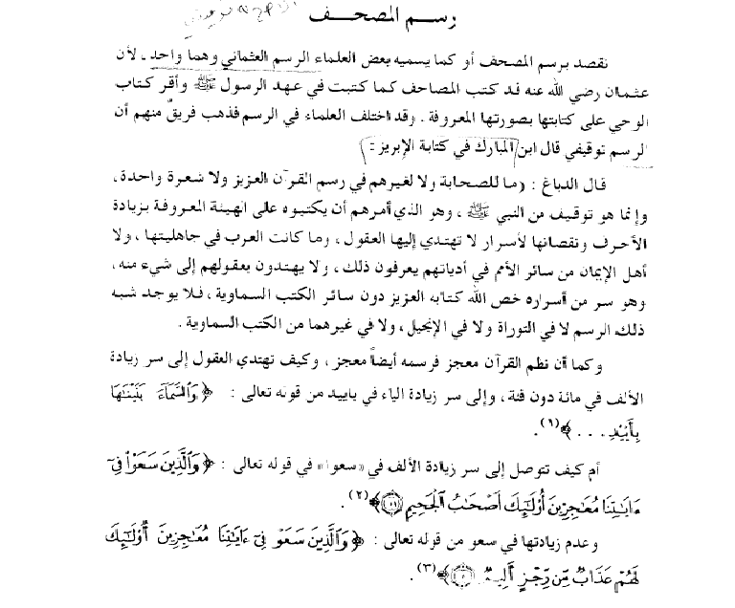

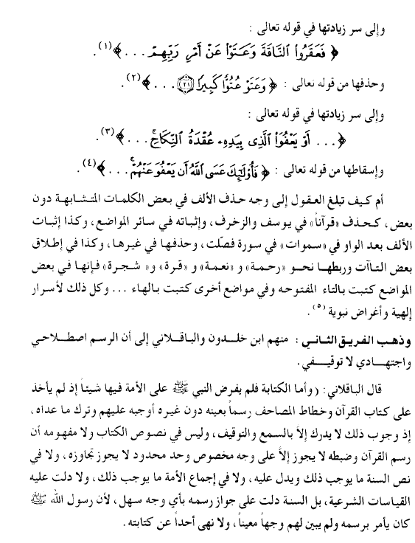
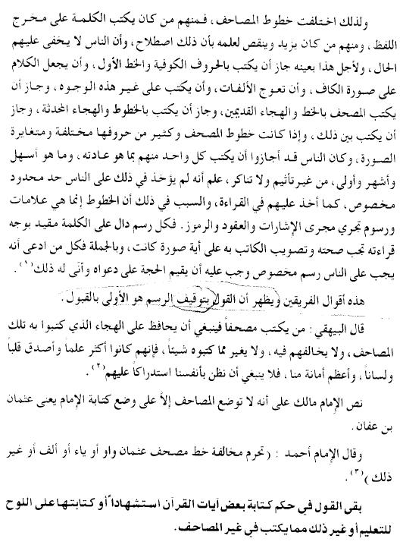
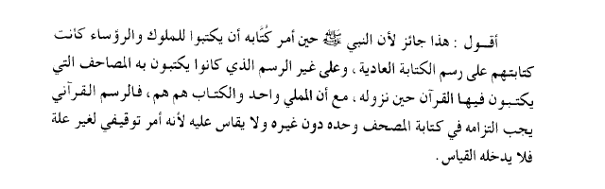
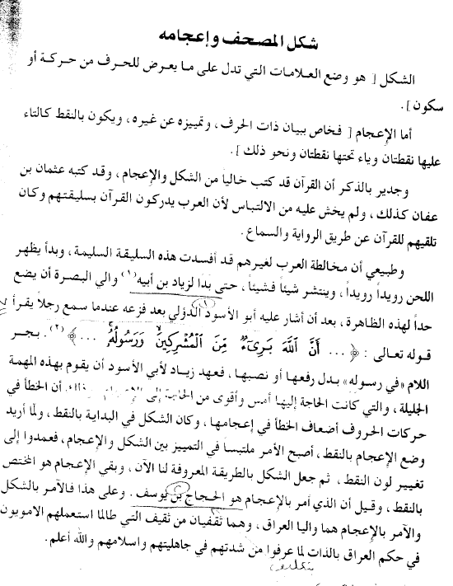

المحاضرة الحادية عشر

القصة في القرآن الكريم

الهدف من ذكر الله للقصص هو العظة والعبرة وبيان الأحكام التي يرى فيها بعض المجتهدين أن شرع من قبلنا هو شرع لنا ، وليس الهدف هو التسلية ، والتنوع في الشواهد والآيات والألفاظ دليل على أن الهدف من القرآن هو أن يحقق الغرض الذي يرمي إليه من القصة .

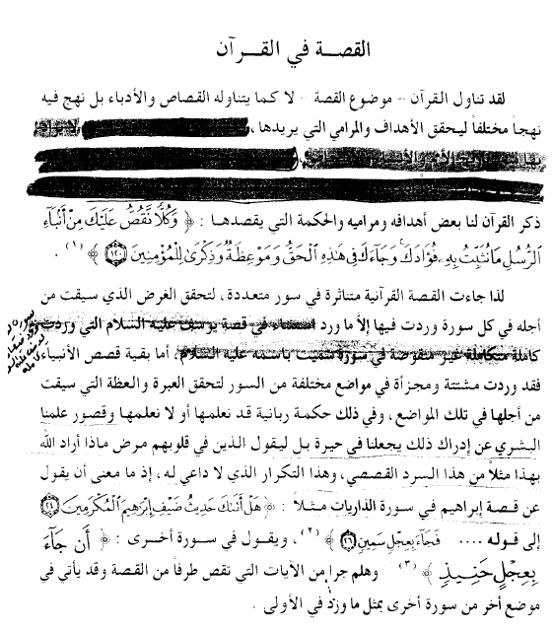

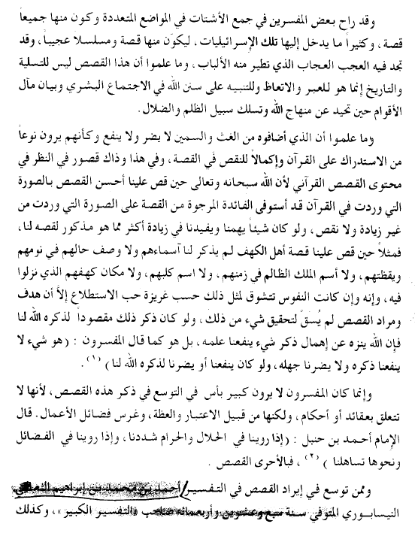
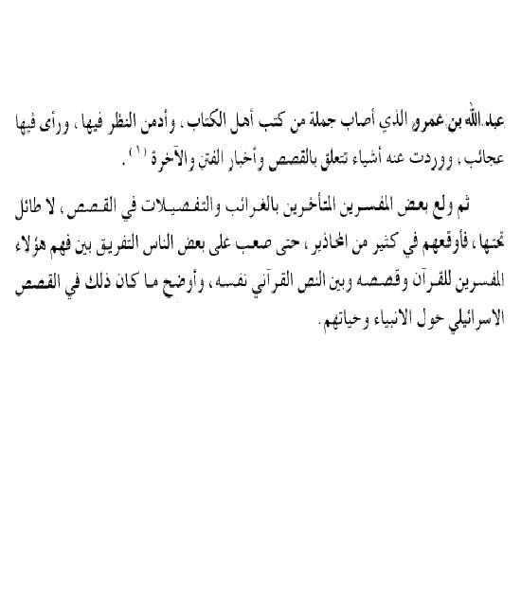

المحاضرة الثانية عشرة

•القراءات القرآنية :
ـ سببها عندما دبّ اللحن وكثرت التماري والاختلاف في قراءة القرآن عندها ظهر ما يسمى بالقراءات القرآنية
ـ القراءات القرآنية لغة : جمع قراءة والقراءة مصدر من قرأ يقرأ قراءةً واسم الفاعل منه قارئ وجمعه قرّاء
ـ القراءات القرآنية اصطلاحاً : هناك ثلاثة تعاريف لها وهي :
التعريف الأول ما ذكره الزركشي في كتابه علوم القرآن : بأنها اختلاف ألفاظ الوحي المذكور في الحروف وكيفيتها من تخفيف وتشديدٍ وغيرها
التعريف الثاني ما ذكره ابن الجزري في كتابه النشر في القراءات العشر : بأنها علم بكيفية أداء كلمات القرآن واختلافها بعزو الناقلة " أي الرواة "
التعريف الثالث وهو الذي استغله المستشرقين : أنها مذهب يذهب أليه المقرئ
ـ في هذا التعريف وجد المستشرقون غايتهم وهي الطعن في القرآن العظيم فقالوا :
ـ أن هذه القراءات جاءت مستحدثة وليست مع نزول القرآن
ـ و أن هذا الاختلاف في القراءات مبناه اختلاف القراء وفق هواهم ومعتقداتهم
ـ راحوا يقيسون اختلاف الأناجيل على اختلاف الروايات في القراءات
** وعليه ** فإننا نعتمد التعريف الدال على القراءات كما عرفها ابن الجزري التعريف الثاني ولا ندخل في اشكاليات ومتاهات
•مصدر القراءات :
ـ يجب أولا أن نفرق بين نشأت وبين مصدر فلو قلنا نشأت القراءات فكأننا نقول أنها مستحدثة والصحيح أن نقول مصدر وهذا يجرنا إلى هذا السؤال المهم :
س / هل هذه القراءات مستحدثة أم أنها جاءت مع نزول القرآن الكريم ؟
ج / الصحيح أن القراءات القرآنية نزلت مع القرآن وأن القراءات جاءت عن طريق المشافهة والسماع والرواية وأن مصدر القراءات القرآنية هو الوحي النازل من السماء
ـ علم النبي صلى الله عليه وسلم بعض أصحابه قراءة لم يسمعها بعض أصحابه فيقرأ بعضهم القرآن الكريم على القراءة التي سمعها ويقرأ آخر على قراءة سمعها من النبي صلى الله عليه وسلم فيسمع أحدهما الآخر فينكر عليه عدم سماعه لها من الرسول صلى الله عليه وسلم كما هو الحال فيما حصل بين هشام بن حكيم وعمر بن الخطاب رضي الله عنهما فهشام بن حكيم قرأ سورة الفرقان على النبي صلى الله عليه وسلم وعندما سمعه عمر بن الخطاب أنكر عليه فاختصما إلى النبي صلى الله عليه وسلم فسمع قراءتهما فصوبهما ثم قال عليه الصلاة والسلام : ان هذا القرآن أُنزل على سبعة أحرف فأقروا ما تيسر منه .
ـ فجميع القراءات الصحيحة نزلت مع القرآن الكريم
ـ قد تكون هذه القراءة عند صحابي ولا تكون عند الآخر ولذلك ظهرت لنا قراءات متعددة وهناك من يحصرها في 7 قراءات والصحيح أن هناك عشر وأربعة عشر ولكن بعض الكتاب حصرها في 7 قراءات ودونها ولذلك قال احدهم رحم الله ابن مجاهد مسبع السبعة أي الذي اقتصر على سبعة قراء
ـ هناك مستشرق ألماني من أصل مجري وهو يهودي اسمه قود زيار دأب على دراسة القرآن وما يتعلق بالقرآن من التفاسير وغيرها ثم ألف كتابا وأسماه " مذاهب التفسير الإسلامي " كانت غايته من هذا الكتاب هو الطعن في القرآن الكريم وفي القراءات فكان من ضمن مطعنه :
ـ التشكيك في قضية القراءات وأن قسم كبير منها يرجع إلى خصوصية الخط العربي الذي يقدم هيكله مقادير صوتية متعددة فهو أراد من ذلك أن يوضح أن القراءات ظهرت بعد رسم المصحف وبعد قضية النقط والتشكيل والاعجام
ـ لكن العلماء الأجلاء لم يتركوا هذا المستشرق يطعن في القرآن الكريم وكان من ضمن الردود :
•قالوا ان الاعتماد في نقل القرآن الكريم كان على حفظ القلوب والصدور وليس على حفظ المصاحف والكتب
•قالوا انه لو كانت القراءة تابعة لرسم المصحف لصحت كل قراءة يحتملها الرسم ولكن الأمر على خلاف ذلك كما جاء في قوله تعالى [ يا أيها الذين ءآمنوا إن جاءكم فاسق بنبأ فتبينوا ] وردت في قراءة [ فتثبتوا ] وكلاهما صحيح لأنها تحمل نفس المعنى ولكن هناك قراءات مردودة كقوله تعالى [ و ما كان استغفار إبراهيم لأبيه إلا عن موعدة وعدها إياه ] وجاءت في قراءة [ إلا عن موعدة وعدها أباه ] وهذه مردودة
ـ والشاهد أن القراءة ليست قائمة على رسم المصحف فقط إنما تكون على رسم المصحف وعلى غير ذلك
•أركان القراءة الصحيحة :
ـ يجب أن تتوافر ثلاثة أركان وهي :
1ـ صحة السند وهذا الركن لا بد من تحقيقه في كل قراءة وإلا تستبعد وهذا الركن الذي وافق عليه جمهور العلماء
2ـ موافقة القراءة للرسم العثماني ذهب إلى هذا كثير من العلماء المتأخرين
3ـ موافقة القراءة للغة التي نزل بها القرآن اللغة العربية
ـ نجد أن العلماء قد خففوا في الركن الثاني والثالث فبعضهم لم يشترطوا هذان الركنان
ـ القراءة التي لم تتواتر سنداً فلا تعتبر قراءة مهما أضفت إليها من معايير وشهود وهذا يدل على أهمية تحقيق ركن صحة السند
•أشهر القراء :
ـ من الصحابة [ عثمان بن عفان ـ علي بن ابي طالب ـ زيد بن ثابت ـ أٌبي بن كعب ـ عبد الله بن مسعود ـ أبو الدرداء ـ أبو موسى الأشعري رضوان الله عليهم أجمعين وغيرهم
ـ من التابعين في المدينة [ عمر بن عبد العزيز ـ سعيد بن المسيب ـ عروة بن مسعود ]
ـ من التابعين في مكة [ عطاء ـ مجاهد ـ طاؤوس ـ عكرمة ]
ـ من البصرة [ يحيى بن يعمر ـ أبو العالية الرياحي ]
ـ من الكوفة [ علقمة ]
•فقد لمع في سماء هؤلاء القراء نجوم عدة مهروا في القراءة والضبط حتى صاروا أئمة يؤخذ عنهم فظهرت ما يسمى بالقراء السبعة وهم :
الأول / نافع بن عبد الرحمن توفي سنة 169هـ وهو الذي انتهت إليه رئاسة الإقراء في المدينة المنورة
أشهر رواته اثنان هما :
1ـ قالون وسمي بذلك لجودة قراءته
2ـ ورش وسمي بذلك لشدة بياضه أو لحسن قراءته
وهذه القراءة تسمى قراءة الغرب
الثاني / ابن كثير الداري وهو امام القراء في مكة لقيا من الصحابة عبد الله بن الزبير وأبي أيوب الأنصاري وانس بن مالك وقرأ عليهم توفي سنة 120 هـ بمكة المكرمة
أشهر رواته اثنان هما :
1ـ البزي
2ـ قنبل وسمي بذلك لشدته
الثالث / أبو عمر البصري وقد أُختلف في اسمه على أقوال كثيرة من أشهرها أسماءها زبان بن العلا البصري توفي سنة 154 هـ " تاريخ الوفاة لم يذكرها الدكتور في شرحه "
أشهر تلاميذه :
1ـ إسماعيل بن جعفر
2ـ مالك بن انس
الرابع / ابن عامر الشامي وهو عبد الله اليحفظي يكنى بـ أبا عمران وقد تتلمذ على النعمان بن بشير وأثلة بن الأصقع وغيرهم وقيل أنه قرأ على عثمان بن عفان رضي الله عنه توفي سنة 118هـ
أشهر رواته :
1ـ أبو الوليد هشام بن عمار
2ـ أبو عمر عبد الله بن أحمد بن ذكوان
الخامس / عاصم الكوفي وهو أبو بكر عاصم بن أبي النجود الأسدي قرأ على عبد الله بن مسعود وعلى أئمة من كبار الصحابة
أشهر رواته :
1ـ حفص ابن سليمان
2ـ أبو بكر شعبة بن عياش
وهذه القراءة تسمى قراءة المشرق وهي قراءة حفص عن عاصم
السادس / حمزة الكوفي وهو حمزة بن حبيب بن زياد الكوفي قرأ على علي بن أبي طالب وعبد الله بن مسعود رضي الله عنهما
أشهر رواته :
1ـ خلف بن هشام البزار
2ـ خلاد بن خالد الصيرفي
السابع / الكسائي الكوفي وهو علي بن حمزة الكسائي لقب بالكسائي لانه على الدوام لا بسا كساءه
أشهر رواته :
1ـ أبو عمر الدوري
2ـ أبو الحارث الليث بن خالد
ـ هناك من أتمها عشر قراءات وأضافوا :
الثامن / أبو جعفر المدني
التاسع / يعقوب البصري
العاشر / خلف البزار
ـ وهناك من أتمها أربعة عشرة قراءة وأضافوا :
الحادي عشر / الحسن البصري
الثاني عشر / ابن المحيصل
الثالث عشر / النبوذي
الرابع عشر / يحيى اليزيدي
•حكم ما وراء العشرة ؟
ـ وقع الخلاف في القراءة الأربع بعد العشرة فقيل أن المسألة ليست مسألة أشخاص ولا أعداد بل هي قواعد ومبادئ فأيما قراءة تواترت سنداً فهي مقبولة وإن لم يوجد سند فهي مردودة
ـ إذاً لا فرق بين القراءات السبع أو العشر أو الاربعة عشر ولكن يرجع إلى الأركان الثلاثة التي ذكرت فإن كل قراءة تتوفر فيها الأركان الثلاثة تسمى قراءة
•الأهمية الدينية للقراءات القرآنية :
ـ للقراءات القرآنية قيمة دينية كبيرة تتمثل فيما يأتي :
1ـ تحوي القراءة القرآنية كثيرا من الأحكام كاحكام التلاوة والأداء كالوقف على التاء المربوطة والترقيق والتفخيم وغيرها من احكام التلاوة والتجويد
2ـ تعد بعض القراءات من باب التفسير اللغوي لبعض الالفاظ أي يكون له الأفضلية على غيره من حيث التفسيرات أمثلة ذلك :
ـ قراءة عبد الله بن مسعود رضي الله عنه لقوله تعالى [ إني أراني أعصر خمراً ] فقد قرأها [ أعصر عنباً ] أي أن هذا الخمر جاء من عصير العنب
ـ قراءة علي بن أبي طالب وأُبي بن كعب وعائشة بنت ابي بكر رضوان الله عليهم لقوله تعالى [ حصب جهنم ] قراؤها [ حطب جهنم ]
ـ قراءة عبد الله بن مسعود رضي الله عنه لقوله تعالى [ كالعهن المنفوش ] قرأها [ كالصوف المنفوش ]
3ـ بعض القراءات قد يبنى عليها حكم فقهي أو يؤدي إلى استنباط هذا الحكم كقوله تعالى [ والسارق والسارقة فاقطعوا أيديهما ] قرأها ابن مسعود رضي الله عنه [ فاقطعوا أيمانهما ] وقوله تعالى [ فصيام ثلاثة أيام ] قرأها ابن مسعود وأُبي بن كعب وغيرهم [ فصيام ثلاثة ايام متتابعات ] وهنا دلت القراءة على شرط التتابع
ـ بعض القراءات تفسر بعضها بعضا كقوله تعالى [ وما كان لنبي أن يَغل ] جاءت في قراءة [ و ما كان لنبي أن يُغل ] وقوله تعالى [ قالوا يا أبانا ان ابنك سَرق ] جاءت [ ان ابنك سُرّق ]
•الأهمية اللغوية للقراءات القرآنية :
ـ كجواز التذكير والتأنيث للعدد الذي استخدم وصفاً كقوله تعالى [ وكنتم أزواجا ثلاثة ]
ـ هناك قراءة ليست سبعية ولا متواترة كقوله تعالى [ ليس عليكم جناح أن تبتغوا فضلا من ربكم ] قرأها ابن عباس رضي الله عنهما [ أن تبتغوا فضلا من ربكم في مواسم الحج ] وهنا جاءت القراءة لتدل على تفسير الآية
ـ إذا هذه القراءات كانت فاتحة خير لكثير من التوضيحات وهي من نعم الله علينا
ملاحظات ذكرها الدكتور : تكون اسئلة الاختبار من الكتاب ومما جاء في الشرح
هذي الملاحظة الثانية اللي بجد صدمتني " تبقى محاضرتين يعني 14 محاضرة "

المحاضرة الثالثة عشر والأخيرة

ملاحظة:
هذه المحاضرة غير موجودة في الكتاب

عناية المملكة العربية السعودية بالقرآن الكريم تجلت في مظاهر عديدة منها:
- في مجال التعليم للبنين والبنات :
علمونا أن الأسس التي قامت عليها المملكة العربية السعودية هي العقيدة الإسلامية : الأيمان بالله رباً وبالإسلام ديناً و بمحمد صلى الله عليه وسلم نبياً ولذلك اهتمت بمجال التعليم لكتاب الله تعالى فأولته العناية فضمنت المناهج تفسير القرآن وتجويد القرآن وحفظ القرآن بل خصصت مدارس تقوم على الاهتمام بالقرآن الكريم بدأ بالابتدائي فالمتوسط والثانوي والجامعات وحتى الدراسات العليا وهناك بعض الجامعات قد خصصت في كيانها اهتماما كبير بالقرآن الكريم .
- في مجال الإعلام :
نجد أن هناك محطات إذاعية مخصصة للقرآن الكريم كإذاعة القرآن الكريم وإذاعة نداء الإسلام بل إن الإذاعات العمة كإذاعة الرياض وإذاعة البرنامج الثاني لها جهود في مجال القرآن .
وكذلك المحطات التلفزيونية وشبكات الانترنت السعودية لها اهتمام كبير بالقرآن الكريم .
- قامت بإنشاء جمعيات خيرية لتحفيظ القرآن الكريم وتخريج الناشئة وإعداد معلمين أكفاء لتحفيظ وتعليم القرآن الكريم وضبطه ولإقامة المصلين في الصلاة تهيئة قراء وحفظه.
- تنظيم المسابقات في تلاوة وحفظ وتفسير القرآن الكريم ليس على مستوى المملكة فحسب بل على مستوى عالمي فهناك مسابقة الملك عبد العزيز الدولية وكذلك مسابقة الأمير سلمان المحلية إضافة إلى ذلك مسابقات تقيمها الجامعات وغيرها .
- طباعة القرآن الكريم بطريقة بريل للمكفوفين لتتيح لهم قراءة القرآن بيسر وسهولة .
- ترجمة معاني القرآن الكريم إلى جميع لغات العالم .
- إيصال المصحف إلى كل مسلم يحتاج لقراءة القرآن في كافة أنحاء المعمورة .

مجمع الملك فهد لطباعة المصحف الشريف:
المملكة بلد إسلامي وهي التي تحتضن الإسلام وتقوم على العقيدة وتطبق الشريعة الإسلامية بين الناس لذلك كان هناك فكرة ومقترح لإقامة مطبعة لطباعة القرآن الكريم في المملكة
هناك مطابع أقيمت في العالم ولكن كان في كتابة الآيات بعض الأخطاء سواء كانت أخطاء مطبعية أو غيرها لذلك من باب الحفظ والعناية والاهتمام بالقرآن الكريم قامت المملكة العربية السعودية بإنشاء مجمع الملك فهد لطباعة المصحف الشريف بالمدينة المنورة عام 1405هـ
- ما هي أبرز أهداف إنشاء مجمع الملك فهد لطباعة المصحف ؟
- طباعة المصحف الشريف بالروايات المشهورة في العالم الإسلامي .
- ترجمة وطباعة معاني وتفسير القرآن الكريم إلى أهم وأوسع اللغات انتشارا.
- تسجيل القرآن بأصوات مشاهير القراء .
- إجراء البحوث والدراسات المتعلقة بالقرآن الكريم والسيرة النبوية.
- نشر إصدارات المجمع على الشبكات العالمية .
- تلبية حاجة المسلمين في الداخل والخارج من إصداراته المختلفة :
- طباعة المصحف الشريف أولا برواية حفص عن عاصم رواية أهل المشرق في معظم بلاد العالم الإسلامي .
- ثم الطباعة للمصحف برواية ورش عن نافع المدني رواية أهل المغرب العربي .
- ثم طباعة المصحف بروايات أخرى.
أي إنسان يلحظ انتشار المصاحف في كل مكان حتى إن الحاج عندما يأتي إلى المملكة العربية السعودية يعطى نسخة من المصحف .

